[1]

Análisis sobre los Teoremas y Conversiones de los Circuitos Eléctricos (Enero de 2021)

Santos A., Manotoa S., Oñate E.

Resumen - Este artículo recopila de manera eficaz y breve el análisis a circuitos electrónicos, teniendo fundamentos en teoremas y sus aplicaciones. Algunas variedades de circuitos son difíciles de analizar con sólo las leyes básicas y requieren de métodos adicionales para simplificar su estudio. Aquí se aprenderá a abordar circuitos que tienen múltiples fuentes. Los diferentes teoremas pondrán a disposición algunos métodos apropiados para reducir un circuito a una forma equivalente simple con el propósito de facilitar su análisis.

**Índice de Términos - ampere (A), caída de voltaje, circuito abierto, circuito cerrado, circuito equivalente, corto, divisor de corriente, divisor de voltaje, fuente, malla, nodo, paralelo, puente balanceado, resistencia, serie.**

# introducción

**G**eneralmente, una fuente de energía puede tener varios tipos, incluida la energía térmica, la energía atómica, la energía eléctrica, etc. En el entorno electrónico, la mayoría de la gente se refiere a los circuitos como fuentes de alimentación. Convierta la electricidad de voltaje CA (Vac o Vac) a voltaje CD (Vdc o Vdc). Por ejemplo, la tensión de corriente alterna o Vac es la tensión que obtenemos de la toma de corriente de nuestra casa, dado que su polaridad cambia con una frecuencia determinada, la tensión y la corriente son alternas.

## Transformación de la fuente

El método de conversión de fuente se utiliza para simplificar el circuito y modificar el circuito complejo convirtiendo una fuente de corriente independiente en una fuente de voltaje independiente, y viceversa. Para analizar los circuitos, podemos aplicar un voltaje simple y técnicas de divisor de corriente utilizando estas transformaciones. Este método de conversión de fuente también se puede utilizar para convertir un circuito del equivalente de Thevinin al de Norton.

## Teorema de Norton

El teorema de Norton establece que cualquier red de dos terminales puede reducirse a una fuente ideal de corriente y a una resistencia en paralelo.

## Teorema de Thevenin

El teorema de Thevenin establece que cualquier red de dos terminales puede reducirse a una fuente ideal de tensión y a una resistencia en serie.

## Teorema de Superposición

El teorema de superposición sólo se puede utilizar en el caso de circuitos eléctricos lineales, es decir circuitos formados únicamente por componentes lineales. El teorema de superposición ayuda a encontrar: Valores de tensión, en un nodo de un circuito, que tiene más de una fuente independiente.

|  |  |
| --- | --- |
| ***Thevenin*** | ***Norton*** |
| Establece que una fuente de tensión real puede ser modelada por una fuente de tensión ideal (sin resistencia interna) y una resistencia en serie con ella. | Cualquier fuente puede ser modelada por medio de una fuente de corriente y una impedancia en paralelo con ella. |
| Cualquier red bilateral de DC de dos terminales pueden sustituirse con un circuito equivalente formado por una fuente de voltaje y un resistor en serie (proporciona una equivalencia en las terminales) | Cualquier red bilateral de DC con dos terminales puede sustituirse con un circuito equivalente formado por una fuente de corriente y un resistor en paralelo |

Tabla 1.- Teorema de Norton y Thevenin

El teorema de la transferencia de potencia máxima establece que dada una fuente, se preestablece una resistencia de la fuente y la resistencia de carga que maximiza la transferencia de potencia es una resistencia cuyo valor en ohmios es igual a la resistencia de la fuente.

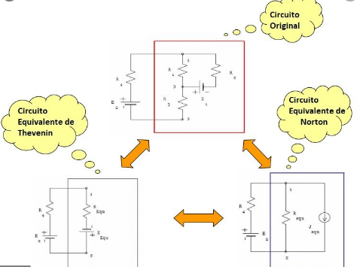

Fig1. Esquema de análisis

# marco teórico

## Fuente de Corriente, Voltaje y Conversión de fuente

En aplicaciones electrónicas, la fuente de voltaje de CD es uno de los principales tipos de fuente de energía, así que resulta importante entender sus características. La fuente de voltaje de cd idealmente proporciona un voltaje constante a una carga, incluso cuando la resistencia de ésta varía.

La fuente de corriente es otro tipo de fuente de energía que idealmente suministra una corriente constante a una carga, incluso cuando la resistencia de ésta varía. El concepto de fuente de corriente es importante en ciertos tipos de circuitos transistorizados. En el análisis de circuitos, en ocasiones es útil convertir una fuente de voltaje en una fuente de corriente equivalente, o viceversa.

El voltaje de fuente, VS, dividido entre la resistencia interna de la fuente, RS, da el valor de la corriente de la fuente equivalente.

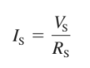

Equivalencia de dos fuentes significa que con cualquier resistencia de carga dada que se conecte a las dos fuentes, ambas fuentes producen el mismo voltaje de carga y la misma corriente de carga. Este concepto de llama equivalencia terminal.

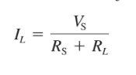

## Teorema de Superposición

Cuando en un circuito se utilizan múltiples fuentes, el teorema de superposición proporciona un método de análisis sencillo.

El método de superposición es una forma de determinar corrientes en un circuito con múltiples fuentes dejando una fuente a la vez y reemplazando las demás por sus resistencias internas. El voltaje ideal tiene resistencia interna de cero y una corriente ideal tiene resistencia interna infinita.

En cualquier rama dada de un circuito con múltiples fuentes, la corriente puede calcularse al determinar en esa rama particular las corrientes producidas por cada fuente que actúa sola, con todas las demás fuentes reemplazadas por sus resistencias internas. La corriente total en la rama es la suma algebraica de las corrientes individuales presentes en dicha rama.

Una vez determinada la corriente, ya se puede calcular el voltaje mediante la ley de Ohm.

## Teorema de Thevenin

Se dice que cualquier circuito resistivo de dos terminales consta de una fuente de voltaje equivalente (VTH) y una resistencia equivalente (RTH), dependientes de los valores del circuito original. Cualquier circuito resistivo puede ser simplificado, pese a su complejidad.

En un circuito eléctrico, el voltaje equivalente de Thevenin (VTH) es el voltaje de circuito abierto (sin carga) presente entre dos terminales de salida.

La resistencia equivalente de Thevenin (RTH) es la resistencia total que aparece entre dos terminales en un circuito dado que tiene todas las fuentes reemplazadas por sus resistencias internas.

El equivalente de Thevenin de cualquier circuito depende de la ubicación de las dos terminales de salida desde donde se ve dicho circuito. Si se requiere conocer el circuito equivalente como lo ve un resistor en particular presente en el circuito, se puede eliminar el resistor y aplicar el teorema de Thevenin

Finalmente, La utilidad del teorema de Thevenin tal vez se ilustra mejor cuando se aplica a un circuito puente Wheatstone.

## Teorema de Norton

El teorema de Norton fue creado por Edward Lawry Norton en el año 1926, este nos plantea que, cualquier circuito lineal que tenga dos terminales y está formado por fuentes de voltaje y resistencias puede ser reemplazado por una fuente de corriente y una resistencia en paralelo. Por lo tanto, podemos deducir que cualquier circuito equivalente Thevenin puede ser reemplazado por un equivalente Norton.

Al momento de resolver este tipo de ejercicios hay que tomar en cuenta lo siguiente, para hallar valor de la Resistencia equivalente de Norton todas las fuentes de voltaje deben estar en cortocircuito, las fuentes de corriente se abren y la resistencia de carga (RL) también se abre.

Para el valor de la Corriente equivalente de Norton hay que tomar en cuenta de la corriente de carga (RL) se debe cortocircuitar.

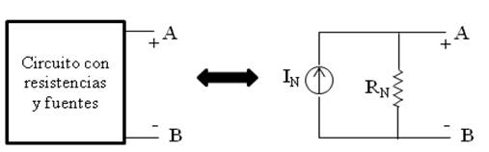

Fig5. Teorema de Norton

## Teorema de Máxima Potencia

El teorema de transferencia de máxima potencia nos dice “que la cantidad máxima de potencia que transfiere una fuente a una carga es cuanto ésta es igual a la resistencia interna de la fuente”.

En otras palabras, este teorema nos quiere decir que la transferencia máxima de potencia se va a dar cuanto la resistencia de carga (RL) sea igual a la resistencia equivalente esta puede ser de Thevenin o de Norton.

Este teorema se lo aplica en sistemas de audio, aparatos estereofónicos, radios y sistemas de alocución.

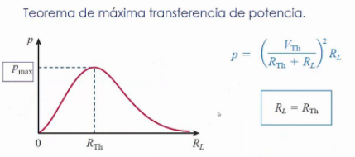

Fig6. Teorema máxima potencia

## Conversiones y



Las conversiones entre configuraciones de circuitos tipo Delta y tipo Y son útiles en ciertas aplicaciones especializadas en tres terminales esta es una técnica que nos facilita la transformación de resistores que no se pueden manejar por medio de las ecuaciones en serie o paralelo, también se las denomina como transformación Pi-T. Esta conversión nos ayuda mucho en la resolución de circuitos puente.

# III. desarrollo

1. ***Determinar todas las corrientes que circulan en el circuito***

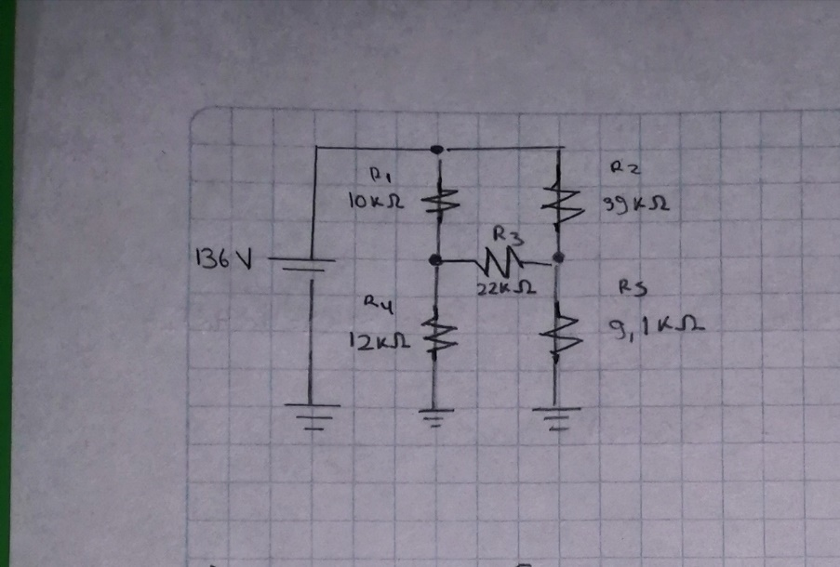

Para facilitar la visualización del ejercicio lo colocamos como un circuito puente

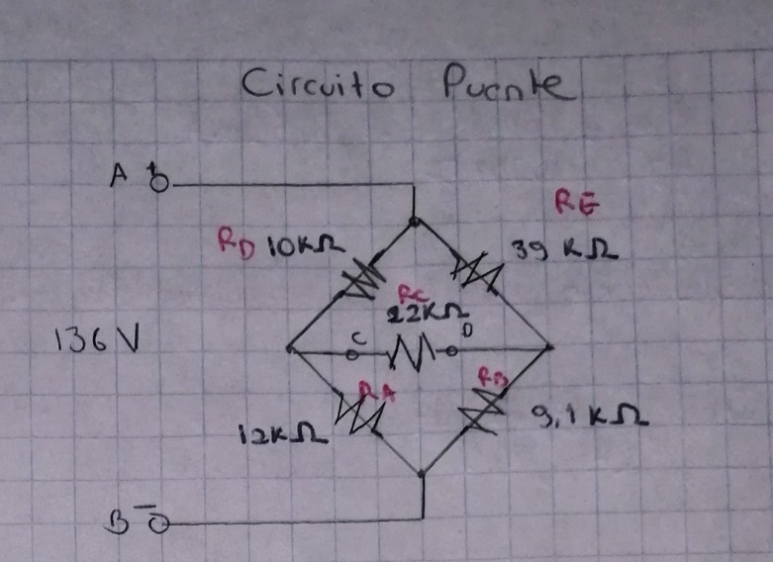

Como resultado nos da el siguiente circuito equivalente en serie-paralelo

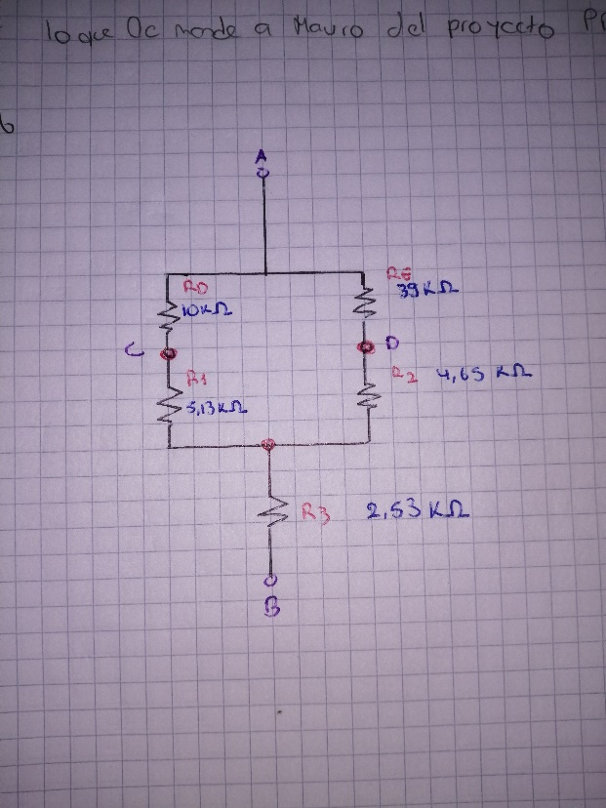

A continuación, determinamos RT y las corrientes de rama:



La resistencia total de la parte del circuito que está en paralelo es =11,87Kohms



* Determinamos el voltaje desde la terminal C hasta la terminal D:



* Calculamos la corriente de carga a través de



1. ***La figura muestra dos redes en escalera. Determine la corriente producida por cada una de las baterías cuando se conectan las terminales A (A a A) y las terminales B (B a B).***

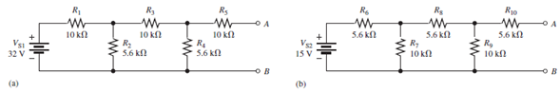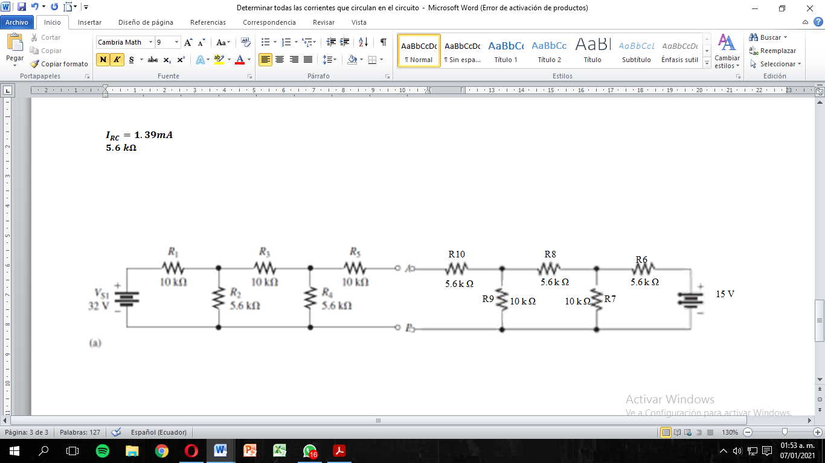

* Corto en Vs2



* Corto en Vs1



# Iv. conclusiones

* Este proyecto es muy importante para nosotros, porque no solo aplicamos los conocimientos adquiridos en esta parte del trabajo, sino que también utilizamos toda la experiencia previa en circuitos electrónicos. Es interesante saber cómo es la resolución de circuitos eléctricos complejos a través de teoremas que facilitan la resolución del mismo. Además tener una explicación clara y detallada sobre las fuentes de voltaje y su transformación equivalente.
* Usando el teorema de superposición se puede trabajar con circuitos con más de una fuente de carga conectada.
* La respuesta de un circuito lineal que posee varias fuentes de excitación, es la suma de las respuestas a cada una de las fuentes de excitación actuando por separado.
* El teorema de Norton y de Thevenin sirven para reducir un circuito complejo en uno mucho más sencillo en el cual podemos medir la corriente o el voltaje en algún elemento del circuito.
* Para la resolución de ejercicios hay que tener en cuenta varias definiciones como por ejemplo las fórmulas de división de corriente y voltaje, las leyes de Kirchhoff, de Ohm, y el método de análisis de nodos y de mallas.

Referencias

1. Floyd Thomas L, “Principios de Circuitos Eléctricos”, 8 ed. 2007 .Pearson Educación de México, S.A. de C.V. México, pp. 281-333.
2. A. (2019, 26 octubre). Teorema de transferencia de potencia máxima. La fisica y quimica. Recuperado de: <https://lafisicayquimica.com/teorema-de-transferencia-de-potencia-maxima/>
3. Redes delta-estrella de resistencias (artículo). (2018). Khan Academy. Recuperado de : https://es.khanacademy.org/science/electrical-engineering/ee-circuit-analysis-topic/ee-resistor-circuits/a/ee-delta-wye-resistor-networks

**Biografía Autor(es)** - Eddy Sebastián Manotoa Abambari, nació en la ciudad de Quito el 19 de octubre del 2001, el menor de dos hermanos, su padre se llama Eddy Manotoa y su madre se llama Margarita Abambari. Creció en el barrio de Las Casas. Realizó sus estudios en el Colegio 24 de Mayo, del cual se graduó a la edad de 18 con el título de bachiller en ciencias. Ingresó a la Universidad de las Fuerzas Armadas ESPE en la cual cursa el segundo semestre de la carrera de ingeniería en mecatrónica.

- Mauro Andrés Santos Caiza nació en Quito el 17 de Junio de 2001, segundo y último hijo de Sandra Caiza y Wilson Santos. Durante toda su vida ha vivido en Machachi junto a su hermana, madre y abuela. Estudio en el colegio San Luis Gonzaga de Quito. Obtuvo su título de bachiller y posteriormente ingreso a la Universidad De las Fuerzas Armadas Espe, donde sigue en búsqueda de la obtención de su título profesional en la carrera de Ingeniería Mecatrónica.

- Estefanía Oñate nació en Quito, Ecuador, el 5 de abril de 2001. Toda su educación la realizo en la “Unidad Educativa Particular Nuestra Madre de la Merced”, situada en la capital. Sus padres son Luis Oñate y Lucia Moya ambos igual de la ciudad de Quito, siendo ella la primera de sus dos hijas. Desde muy joven destaco en actividades físicas y deportivas siendo una de sus favoritas el atletismo. No se especializo en el mismo pero aun lo practica, entre otras actividades está el voleibol y natación. Actualmente está cursando su segundo semestre en la carrera de mecatrónica en la Universidad de las Fuerzas Armadas- ESPE

1. Documento recibido el 06 de enero de 2021.

   Este trabajo tiene base en el libro de Floyd Thomas L, “Principios de Circuitos Eléctricos”, 8va. Edición. Año de publicación 2007

   Mauro Andrés Santos Caiza, cursando el segundo semestre en la Universidad De las Fuerzas Armadas- ESPE, Sangolquí- Ecuador. (0978894355; Correo institucional: masantos7@espe.edu.ec).

   Eddy Sebastián Manotoa Abambari, estudiante de la Universidad De las Fuerzas Armadas “Espe”, Sangolquí- Ecuador. (0992708139; e-mail: esmanotoa@espe.edu,ec).

   Estefanía Oñate, cursando el segundo semestre en la Universidad De las Fuerzas Armadas “Espe”, Sangolquí- Ecuador. (0985231078; correo institucional: eaonate@espe.edu.ec).